苏州大学实验报告
院、系 | 计算机科学与技术学院 |  | 年级专业 | 17计科 |  | 姓名 | 魏军杰 | 学号 |  | 1727405175
课程名称 |  | 数据库课程实践 |  |  |  |  |  | 同组实验者
指导教师 |  | 房俊华 | 实验日期 |  |  |  | 成绩

实 验 名 称 | 实验六——实验十

试验六 更新数据

目的：掌握insert,update ,delete 语句的使用。

一 insert
1 写出把下述学生的信息添加到student表中的命令。
学号 | 姓名 | 性别 | 年龄 | 系科
4001 | 赵茵 | 男 | 20 | SX
4002 | 杨华 | 女 | 21

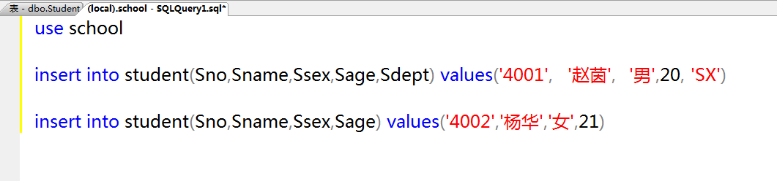
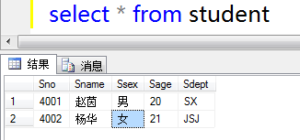
2 批量插入数据
1） 建立一个新表 sc_name ，有属性 sno , sname , ssex , cno , grade 。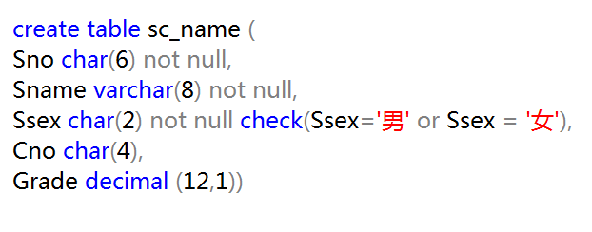
2） 把 SX 系学生的sno,sname,ssex, cno , grade 插入到表 sc_name 中。

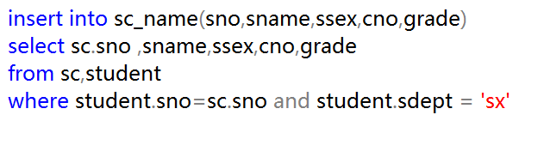
3） 察看 sc_name 表的数据

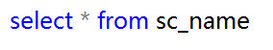
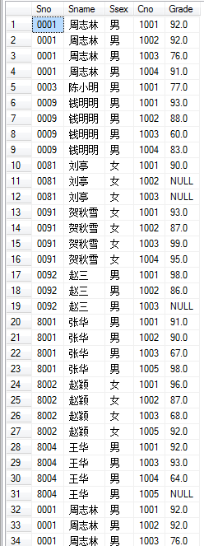

二 Update
1 修改 0001 学生的系科为: JSJ
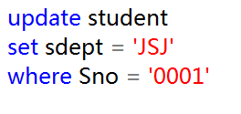
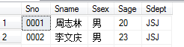
2 把陈小明的年龄加1岁，性别改为女。
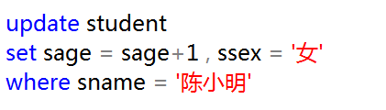
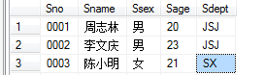
2 修改李文庆的1001课程的成绩为 93 分
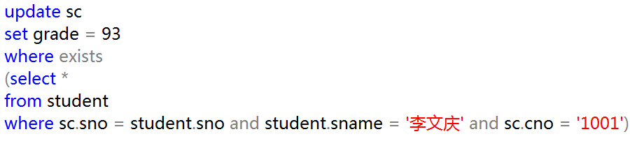
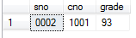
3 把“数据库原理”课的成绩减去1分

三 Delete
1 删除所有 JSJ 系的男生
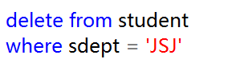
2 删除“数据库原理”的课的选课纪录
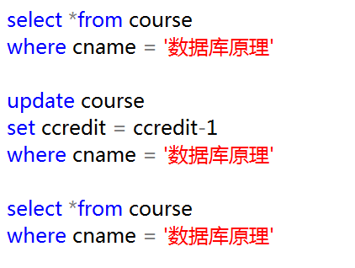
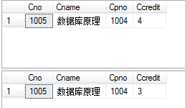

思考：修改数据的命令与修改表结构的命令有何区别？

试验七 Sql 查询语句

目的: 掌握 Select 查询语句。

一 单表
1查询年龄在19至21岁之间的女生的学号,姓名,年龄,按年龄从大到小排列。
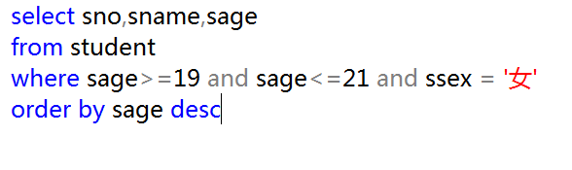
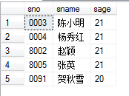
2查询姓名中第2个字为“明”字的学生学号、性别。
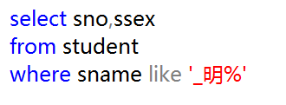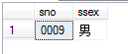
3查询 1001课程没有成绩的学生学号、课程号
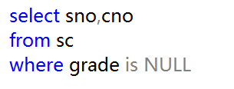
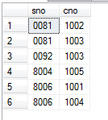

4查询JSJ 、SX、WL 系的年龄大于25岁的学生学号,姓名，结果按系及学号排列
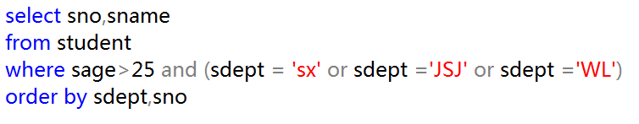
5按10分制查询学生的sno,cno,10分制成绩
（1-10分 为1 ，11-20分为2 ，30-39分为3，。。。90-100为10）
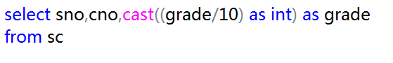
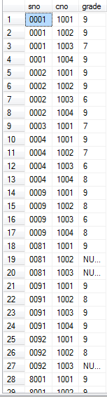
6查询 student 表中的学生共分布在那几个系中。（distinct）
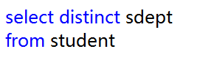
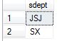
7查询0001号学生1001，1002课程的成绩。
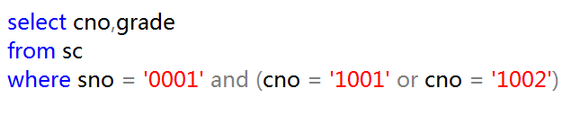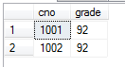

二 统计
1查询姓名中有“明”字的学生人数。
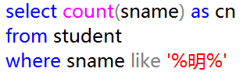
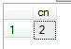
2计算‘JSJ’系的平均年龄及最大年龄。
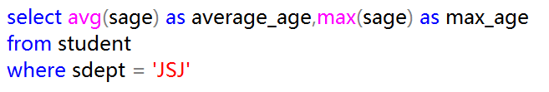
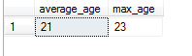
3查询学生中姓名为张明、赵英的人数

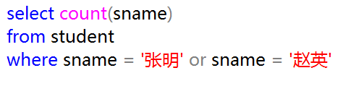
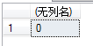
4计算每一门课的总分、平均分，最高分、最低分，按平均分由高到低排列
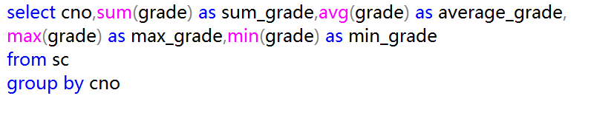
order by average_grade desc

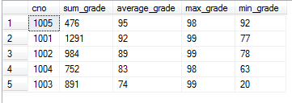

5 计算 1001,1002 课程的平均分。

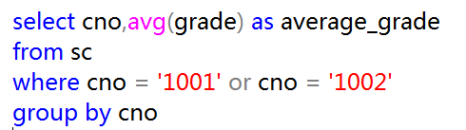
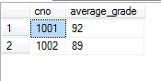
6 查询平均分大于80分的学生学号及平均分
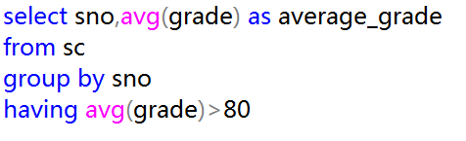
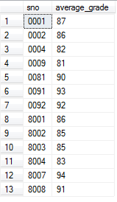
7 统计选修课程超过 2 门的学生学号
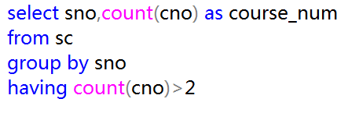
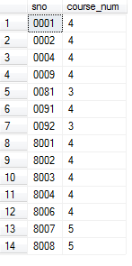
8 统计有10位成绩大于85分以上的课程号。
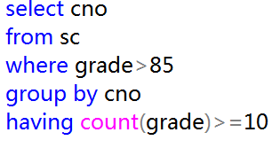
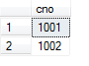
9 统计平均分不及格的学生学号
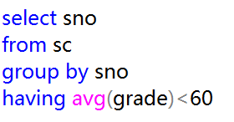
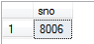
10 统计有大于两门课不及格的学生学号
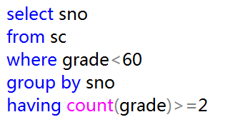
三 连接
1查询 JSJ 系的学生选修的课程号
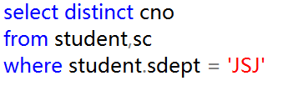
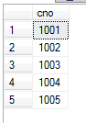
2查询选修1002 课程的学生的学生姓名 (不用嵌套及嵌套2种方法）
1.

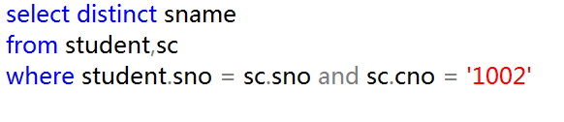
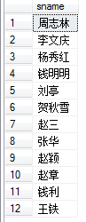
2.
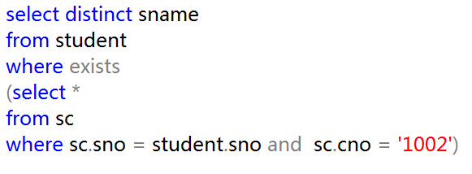
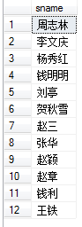

3查询数据库原理不及格的学生学号及成绩
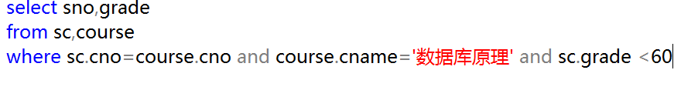
4查询选修“数据库原理”课且成绩 80 以上的学生姓名(不用嵌套及嵌套2种方法）
.
1.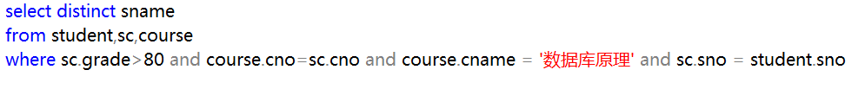
2.
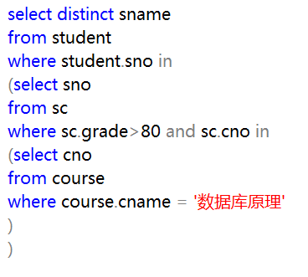

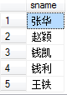
5查询平均分不及格的学生的学号，姓名,平均分。

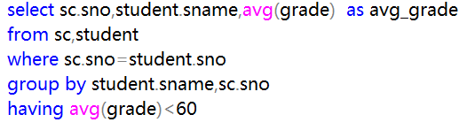
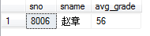

6查询女学生平均分高于75分的学生姓名。
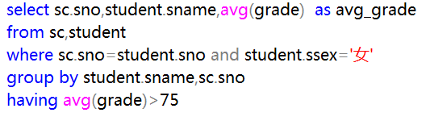
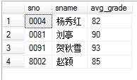

7查询男学生学号、姓名、课程号、成绩。(一门课程也没有选修的男学生也要列出，不能遗漏)
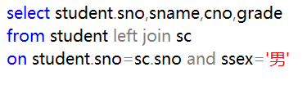

四 嵌套、相关及其他
1 查询平均分不及格的学生人数
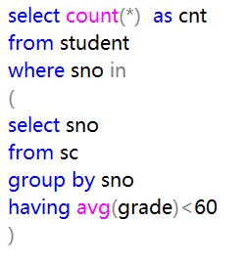
2 查询没有选修1002 课程的学生的学生姓名
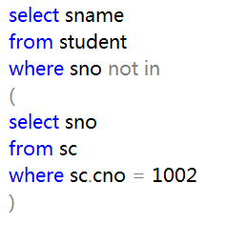

3 查询平均分最高的学生学号及平均分 （2种方法 TOP , any , all）
1.
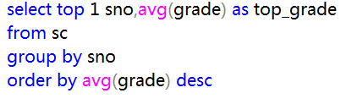
2.
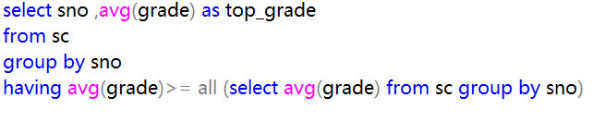

*4 查询没有选修1001，1002课程的学生姓名。
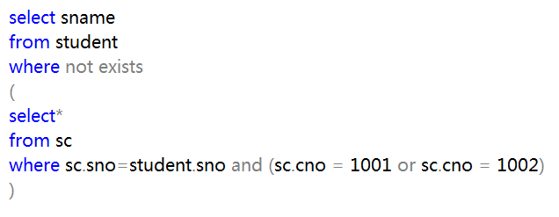
5 查询1002课程第一名的学生学号（2种方法）

1.
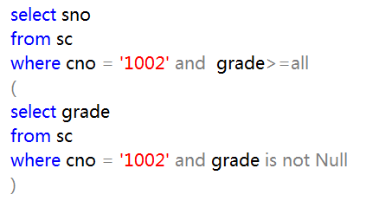
2.
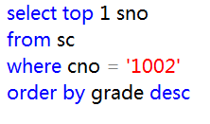
6 查询平均分前三名的学生学号
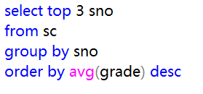
7 查询 JSJ 系的学生与年龄不大于19岁的学生的差集

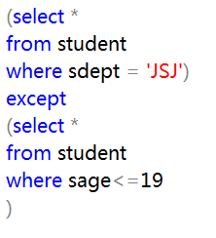
8 查询1001号课程大于90分的学生学号、姓名及平均分大于85分的学生学号、姓名
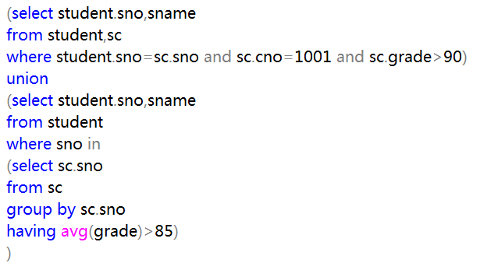

9 查询每门课程成绩都高于该门课程平均分的学生学号
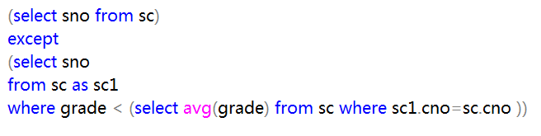
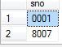
10 查询大于本系科平均年龄的学生姓名
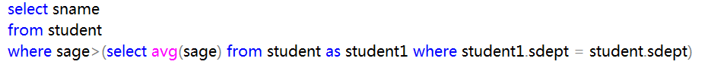
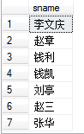

试验八 视图

目的: 掌握视图的建立、使用。

1建立学生学号、姓名、性别、课程号、成绩的视图 v_sc
查看V_sc中的数据。
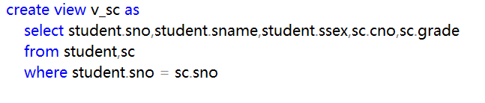

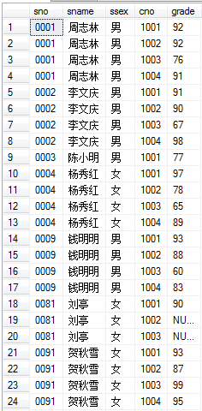
2 建立学生学号、姓名、出生年份的视图 v_age
查看V_age中的数据。
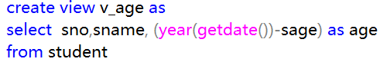
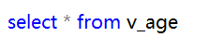
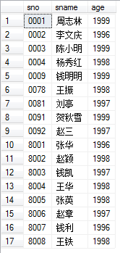
3 建立 ‘JSJ’ 系的学生学号、姓名、性别、年龄的视图 V_JSJ
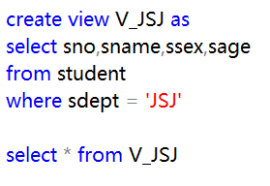
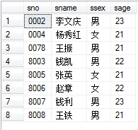
4 建立每门课程的平均分的视图 V_avggrade
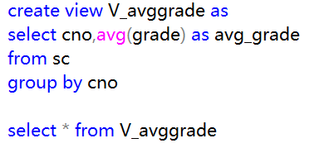
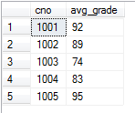
5 将 视图 v_jsj 中 李文庆 的年龄改为21岁
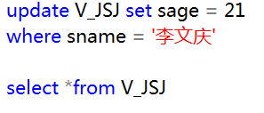
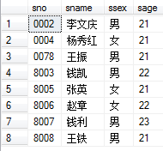
6 察看 student 中李文庆的年龄
查看 v_age 中李文庆的出生年月
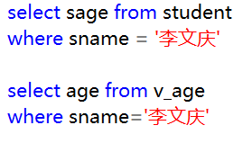
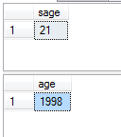
7 查询每门课程的及格率
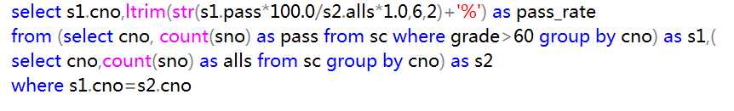

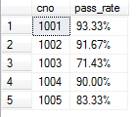

思考:
1 利用 V_JSJ 视图,可以更新SX 的学生的年龄吗? 写出理由
如: update v_jsj set sage=25 where sno=’ 0004’
0004 号学生为 SX 系.
可以更新，没有违背约束，而且只涉及一张表
验证：
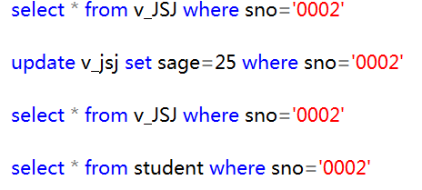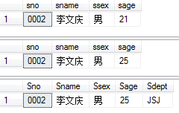

2 create view v_student (sno,sname,ssex,sage,sdept) as
select sno,sname,ssex,sage,sdept from student
学籍管理系统使用此视图。现把student 的列名 sname 改为 xm,请问原来的学籍管理系统能正常运行吗？如不能，则如何处理能使系统正常运行。

不能正常运行，改了之后，v_student找不到sname的属性，会发生绑定错误，只需将v_student的列依赖改为xm后添加别名sname就能正常运行
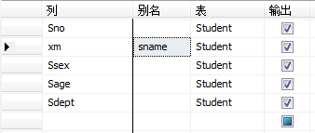

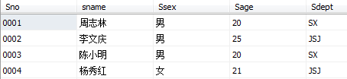

试验九 安全性控制实验

目的:掌握Sql-server 的授权机制.

- 建立新用户 mary , 密码1234
Sp_addLogin ‘mary’, ‘1234’
- 授予 mary 可以访问 School 数据库的权力
Sp_grantDBaccess mary
3) 以mary 登录 sql-server ,
执行 select * from student ,记录执行结果，说明原因。
无法查到数据，因为mary 没有查询 student 的权限。

- 将 course 的查询、更改权限授予 mary

mary Grant select , update on course to mary
- 把查询 student 表和修改学生学号的权限授予用户 mary,且他能将此权限转授他人。
Grant select , update(sno) on student to mary with grant option
- 把对 course 表的更改权限从mary 收回
Revoke update on course from mary
- 把第5）小题授予mary的权限收回。
revoke select , update(sno) on student from mary cascade

8）mary 只能查询 ‘1001’ 号课程的学生成绩,请问如何授权
Create view v_sc1 (sno,cno,grade) as
Select sno, cno,grade from sc where cno=’0001’
Grant select on v_sc1 to mary

思考: 1 sp_addlogin , sp_grantdbaccess 语句的区别.
2 如有200个人需要授权，SQL-SERVER如何简化授权机制。

试验十 存储过程

目的: 掌握存储过程的概念、编程及使用

1 编写一个存储过程 usp_avgage , 向客户端返回每个系科的学生平均年龄。
系科 平均年龄
JSJ 21
SX 20
。。。

1) 编写存储过程的代码
create proc usp_avgage as
select sdept,avg(Sage) as avg_age
from Student
group by Sdept

exec usp_avgage
2）调试、运行该存储过程。
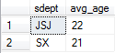

2编写一个存储过程 usp_sdept, 传入一个系科代码，返回该系的平均年龄，人数
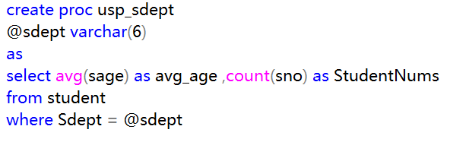

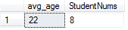
3 编写存储过程 usp_updateGrade , 传入参数为课程号,处理逻辑:

对传入的这门课,进行如下处理:
如某学生该门课成绩>80 , 则加 2 分
如某学生该门课成绩>60 , 则加 1 分
如某学生该门课成绩<=60 ,则减 1分

并且返回此门课的每个学生的最新成绩: 学号 成绩.
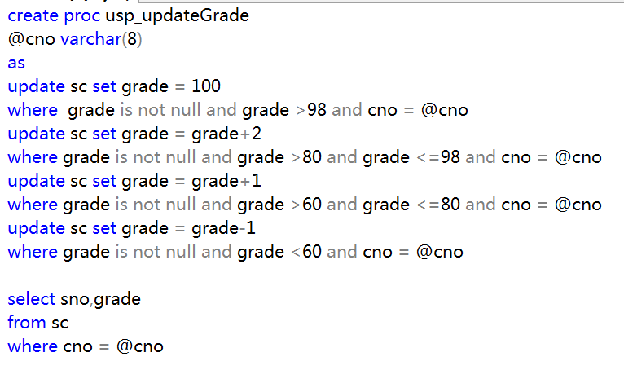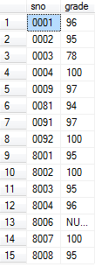

4 编写存储过程 usp_g1 , 传入参数课程号，对该门课程进行如下处理，低于平均分5分不加分，低于平均分0-5分的加1分，高于平均分0-5加1分，高于平均分5分的加2分。
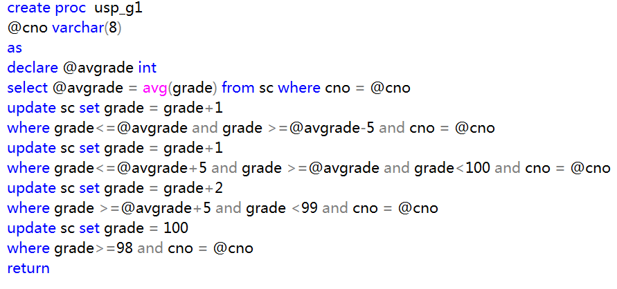

5 编写存储过程 usp_comp_age , 比较0001，0002学生的年龄的高低，输出： XXXX学生的年龄大
注意： XXXX为学生的姓名
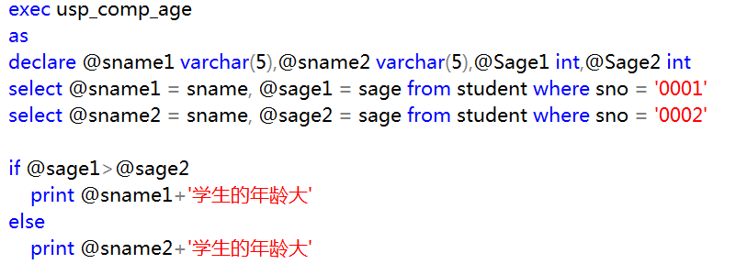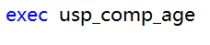
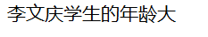
6 编写存储过程 usp_comp , 比较1001，1002课程的平均分的高低，输出： XXXX课程的平均分高
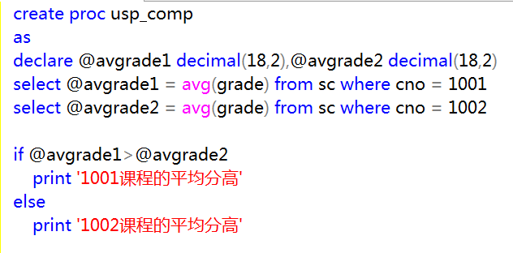

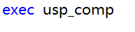
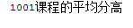
7 编写存储过程 usp_comp_age1 , 比较两个学生的年龄的高低，两个学生的学号有参数输入，最后输出： XXXX学生的年龄大。
注意： XXXX为学生的姓名
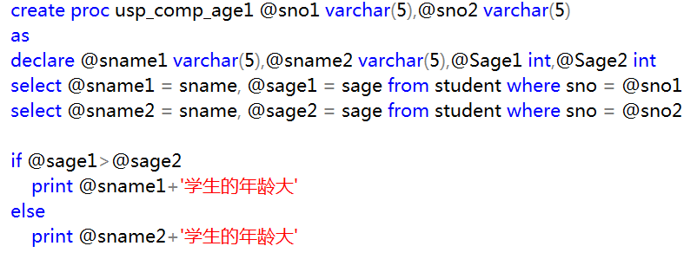
8 利用第8题的存储过程，判断0002，0003学生的年龄大小。
9 编写存储过程 usp_comp1 , 传入两参数，课程号1，课程号2；比较这两门课的平均分的高低，输出： XXXX课程的平均分高
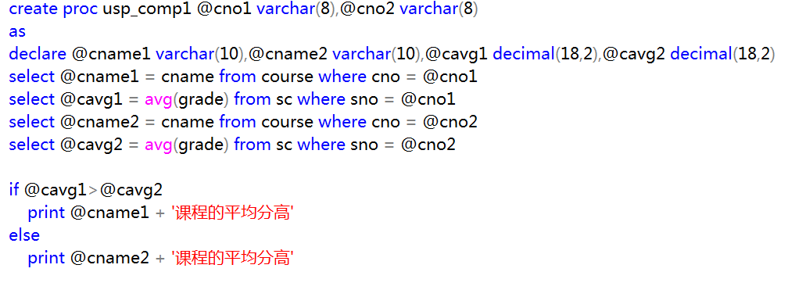
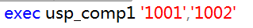

10 编写存储过程 usp_comp_age2 , 比较两个学生的年龄的高低，两个学生的学号有参数输入，最后把年龄大的学生的姓名、性别返回客户端。
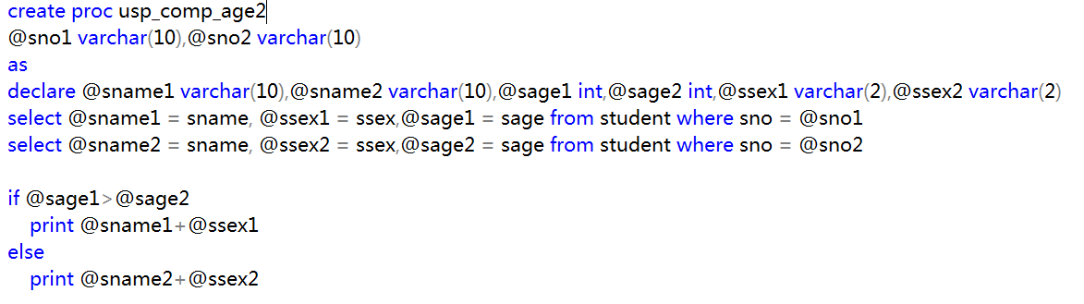
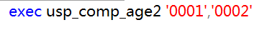
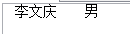

11 编写存储过程 usp_comp2 , 传入两参数，课程号1，课程号2；比较这两门课的平均分的高低，最后把平均分高的课程的课程名返回客户端。

同上第9题usp_comp1代码一样，返回的是平均分高的课程名

12 编写存储过程 usp_t1，传入参数为学号,把该学号的课程1001的成绩减到58分。每次只能减1分，用循环完成。
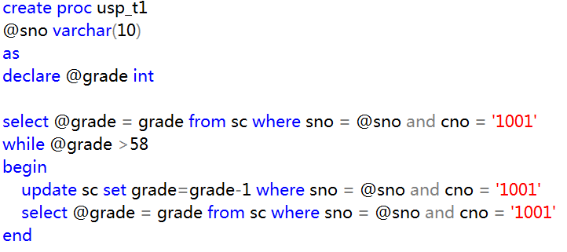

13 编写存储过程 usp_t2，传入参数为系科，把该系科的学生每次加一岁，只要该系科有一个人的年龄达到28岁，即停止循环。每次只能减加1岁分，用循环完成。
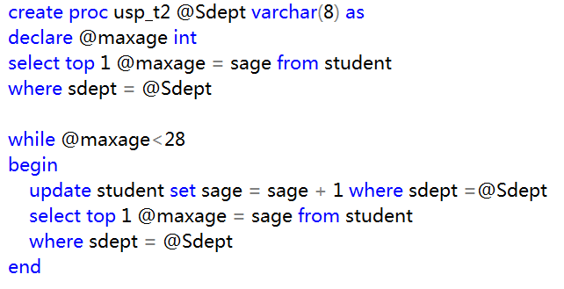

15 编写存储过程 usp_disp , 传入参数为课程号,处理逻辑: 返回每个学生的成绩等级。
成绩>=90 为优, 成绩>=80为良,成绩>=70 为中,成绩>=60为及格 ,成绩<=60为不及格。
返回结果如下：

学号 课程号 成绩 等第
0001 1001 91 优
0001 1002 78 中
……………..
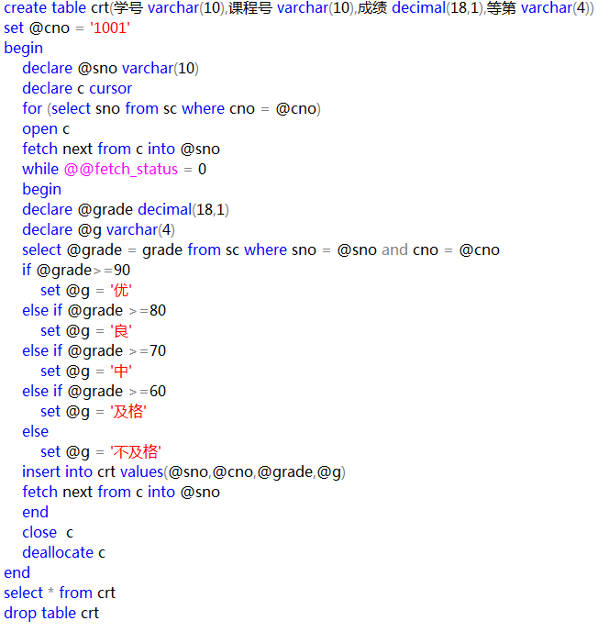

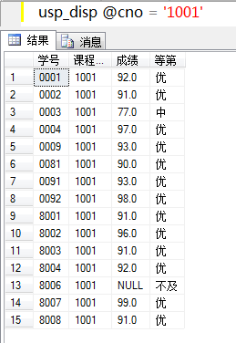

16 编写一个存储过程，传入参数为学号，执行后，把该学号的学生按如下格式输出成绩：
（注意：只有一行）

学号 姓名 1001课程 1002课程 1003 课程 平均分
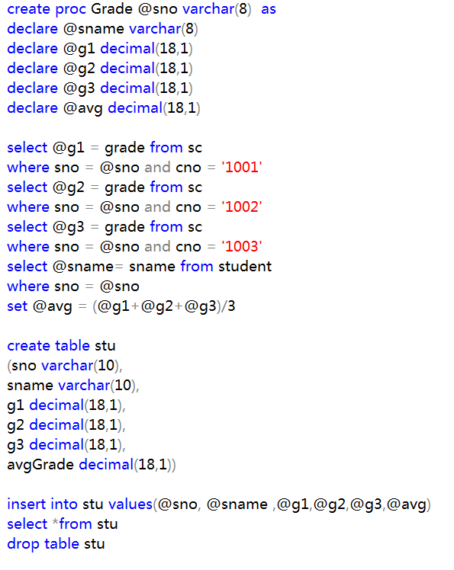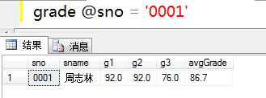

17 编写一个存储过程，传入参数为 系科，执行后，把该系科的学生按如下格式输出学生成绩：
学号 姓名 1001 课程 1002课程 1003 课程 平均分
create proc display @sdept varchar(6) as
create table stu
(sno varchar(10),
sname varchar(10),
g1 decimal(18,1),
g2 decimal(18,1),
g3 decimal(18,1),
avgGrade decimal(18,1))

begin
declare @sno varchar(10)
declare c cursor
for (select sno from student where sdept =@sdept)
open c
fetch next from c into @sno
while @@fetch_status = 0
begin
declare @sname varchar(8)
declare @g1 decimal(18,1)
declare @g2 decimal(18,1)
declare @g3 decimal(18,1)
declare @avg decimal(18,1)
select @g1 = grade from sc
where sno = @sno and cno = '1001'
select @g2 = grade from sc
where sno = @sno and cno = '1002'
select @g3 = grade from sc
where sno = @sno and cno = '1003'
select @sname= sname from student
where sno = @sno
set @avg = (@g1+@g2+@g3)/3
insert into stu values(@sno, @sname ,@g1,@g2,@g3,@avg)
fetch next from c into @sno
end
close c
deallocate c
end

select *from stu
drop table stu
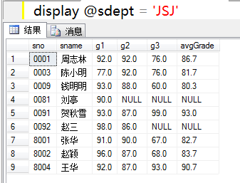

18 编写存储过程，统计男女生1001，1002，1003各自的选修人数，输出格式如下：

性别 1001人数 1002人数 1003人数 小计
男 3 5 2 10
女 2 4 1 7
合计 5 9 3 17

（数据为示意数据）
create proc countsSC as
create table ct(性别varchar(2) , 选修人数int ,选修人数int , 选修人数int ,小计int)
create table crt(sno varchar(10),sex varchar(2),c1 int,c2 int,c3 int)

begin
declare @sno varchar(10)
declare c cursor
for (select sno from student)
open c
fetch next from c into @sno
while @@fetch_status = 0
begin

insert into crt(sno,c1,c2,c3) values(@sno,0,0,0)

declare @ssex varchar(2)
declare @cno varchar(10)
select @ssex = ssex from student where sno =@sno

update crt set sex = @ssex where sno = @sno
set @cno = '1002'
if @cno in( select cno from sc where sno = @sno)
update crt set c2 = 1 where sno = @sno
set @cno = '1001'
if @cno in (select cno from sc where sno = @sno)
update crt set c1 = 1 where sno = @sno
set @cno = '1003'
if @cno in (select cno from sc where sno = @sno)
update crt set c3 = 1 where sno = @sno
fetch next from c into @sno
end
close c
deallocate c
end

declare @m1 int
declare @m2 int
declare @m3 int
declare @w1 int
declare @w2 int
declare @w3 int
select @m1 = count (*) from crt where sex = '男' and c1=1
select @m2 = count (*) from crt where sex = '男' and c2=1
select @m3 = count (*) from crt where sex = '男' and c3=1
select @w1 = count (*) from crt where sex = '女' and c1=1
select @w2 = count (*) from crt where sex = '女' and c2=1
select @w3 = count (*) from crt where sex = '女' and c3=1
insert into ct values('男',@m1,@m2,@m3,@m1+@m2+@m3)
insert into ct values('女',@w1,@w2,@w3,@w1+@w2+@w3)
select * from ct
drop table ct
drop table crt
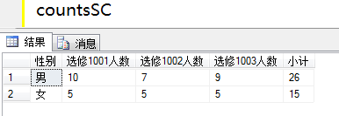
19 编写一个存储过程，利用存储过程的参数返回数据库服务器上的日期时间。
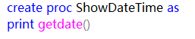

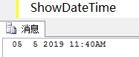

思考：何时需要存储过程？

在写一些常用的功能的时候，存储过程能使以后调用这个功能时更加简便，只需要提供一个类似于函数的接口，大大提高了代码重用效率

